- 盒子解析模型 box-sizing
- content-box：w3c标准盒子模型
- 盒子默认宽高=内容 + padding + border + margin
- 不说明默认为此格式
- border-box IE传统盒子模型，（怪异盒模型）
- 盒子模型宽高=内容宽高（里面包括了内容 、内边距、边框）+外边距
具体就是怪异盒模型的内容相比标准盒子模型缩水了，内容和内边距和边框加起来就是标准盒子模型的内容
- 帮我们解决了边框，内边距带来的影响
也可以解决浮动因为边框被挤下去的问题
- calc运算
用来指定元素的长度，给元素border，margin，padding，font-size，width等设置动态值
- 注：表达式中有加号和减号的时候得在前后加空格
- 当表达式中有乘号和除号的时候，前后空格可有可无，但是建议加上
例子：
Width：calc（50% - 20px）；
另外一种用法：
用在绝对定位之中，
我们有一种对齐方式是
Left：50%；
margin-left：一半绝对定位盒子的距离，
那么这样就居中了
我们可以简写为这样：
Left：calc（50% - margin-left）；
- 弹性盒模型
(要使弹性盒模型生效，就必须将盒子装满，也就是子级的总宽度超过父级宽度)
（用于小规模布局，不适用于大规模布局）
注意：不能使用整个网页的布局，适合于应用程序的组件，小规模的布局
- flex 用display：flex转化为弹性盒模型，这个属性给需要转化的盒子的父级元素。
将对象作为块级弹性伸缩盒子显示
注意：设置为flex布局之后，子级的float，clear，vertical-align都会失效

以下1-6均用于父级元素，
- 设置子元素在父级容器的位置：flex-direction
- row 行，横向从左到右显示，（默认 从左往右排列）
- Row-reverse 反横向排列，从右往左排列，第一个元素在最右边，这个和float：right的排列方式有点类似。
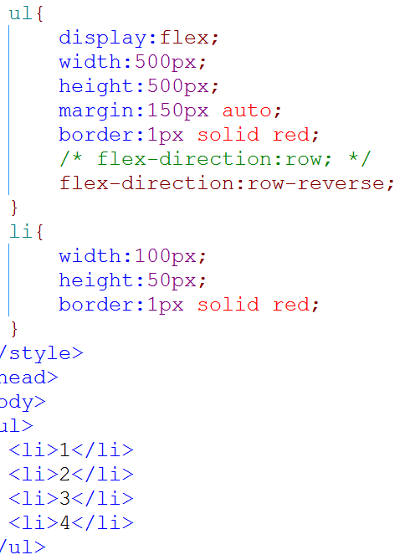
结果：
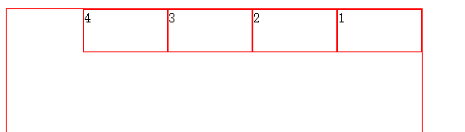
- column纵向排列（从上往下排列）
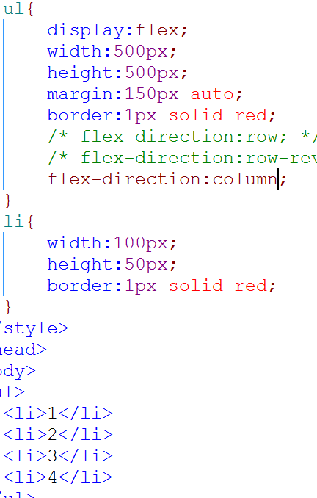
结果：
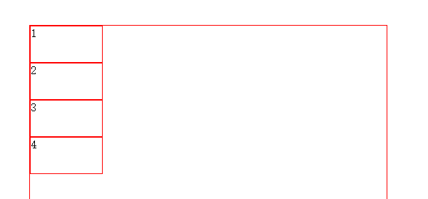
- column-reverse 反纵向排列，从下往上排列
第一个元素在最下面，
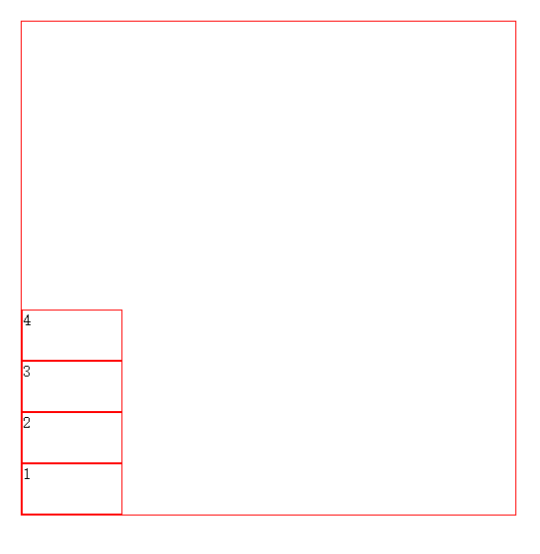
- 设置子元素横排展示超出是否换行，
- nowrap 子元素溢出父级容器不换行（默认）
- Wrap 子元素溢出父级容器时换行，
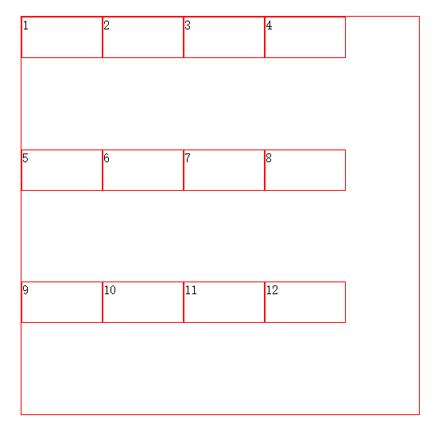

- wrap-reverse 反纵向排列，第一行到了最后一行，第二行到了倒数第二行了，
而且间距也会发生相应的变化
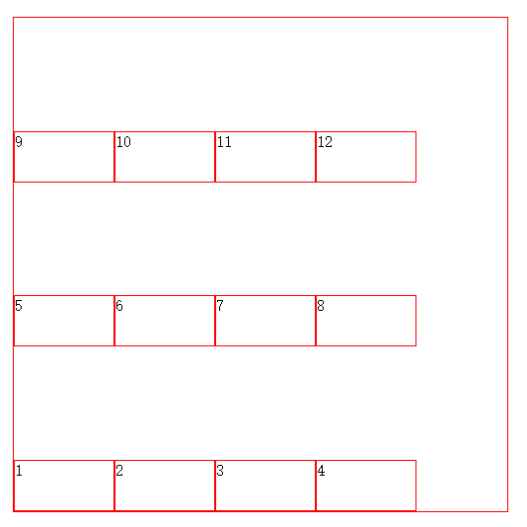
- 上面两种样式的复合写法
Flex-flow：flex-direction flex-wrap；

- 设置子元素在主轴（x轴）方向上的对齐方式：justify-content：； 这个类似于text-align
- flex-start 子元素从左边对齐
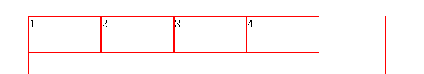
- flex-end 子元素右端对齐
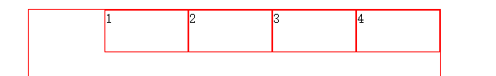
- center子元素中间对齐
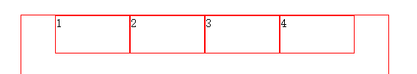
- space-between 子元素平均分配在x轴上，但是两端的两个和大盒子的边没有间距
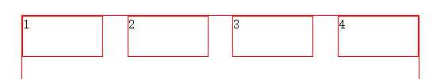
- space-around 子元素平均分配在x轴上，但是两端保留子元素之间间距的一半
这个最边上的盒子和大盒子之间的距离为小盒子的一半
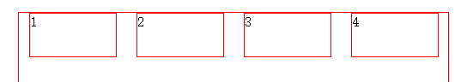
- 设置。子元素在侧轴（y轴）方向上的对齐方式Align-items：；
（这个不会导致子元素竖直排列，只会在换行之后显示效果）
- flex-start 子元素从上到下对齐排列
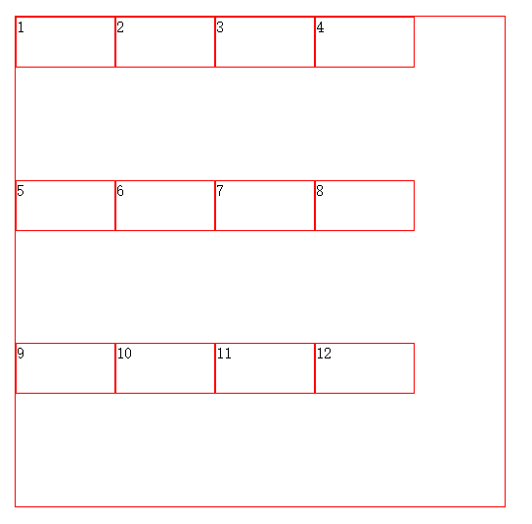
- flex-end 子元素从下向上排列
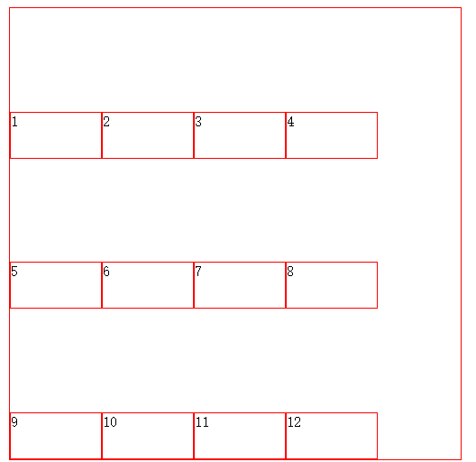
- center 子元素在y轴上居中对齐
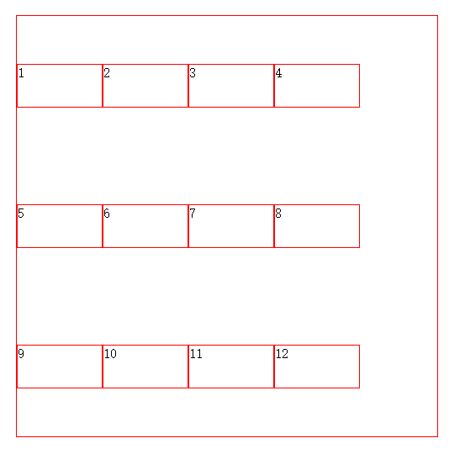
- baseline 子元素在y轴上基线对齐，这个和文字有关，如果加了图片的话也会有影响。 如果加了就会有影响，不设置就没问题。
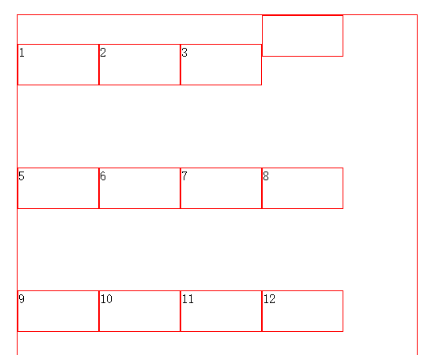
第四个元素因为没有文字，那么就和其他的盒子基线对齐，即对齐其他盒子的文字最下方。
- stretch 作用：将子元素的高度拉伸填满父级高度（平分父级高度）
前提：子元素没有高度。
子元素在y轴上没有设置高度，也就是auto，那么他会拉伸自身去填满父级容器的高度（注：该元素受到指定的高度的影响，也就是给了一个固定的高度）
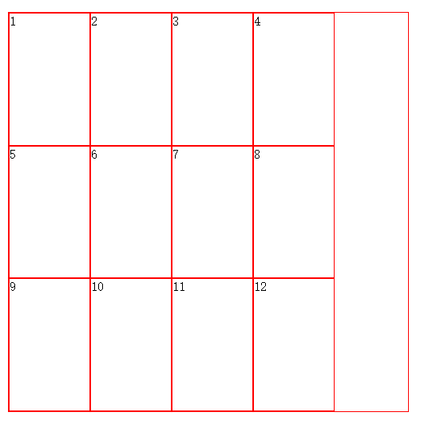
- 设置子元素行与行之间的间距：这个也只有换行之后才看得出效果 align-content：；
- flex-start：每一行从顶部挨着向下排列。中间没有间隙。
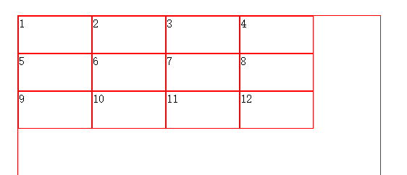
- flex-end 每一行从底部开始，挨着向上排列
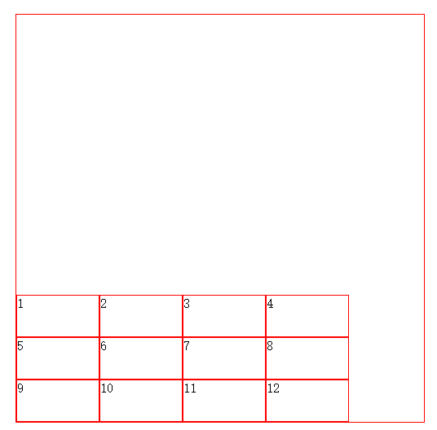
- center 中间对齐 每一行之间无间隙，在y轴居中表示
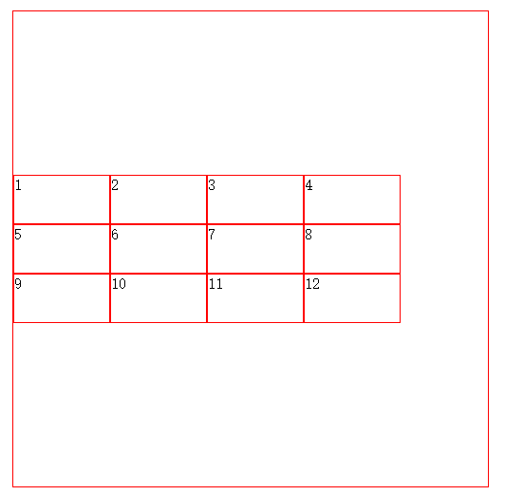
- space-between每一行在y轴上平均分配行高的距离，但是最上，最下两行与父级元素的边界之间没有间隙
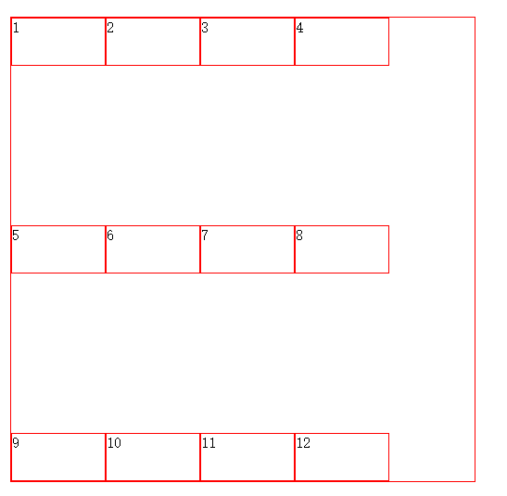
- space-around 每一行在y轴上平均分配行高的距离，但是最上，最下两行与父级元素的边界之间有一个间隙，该间隙是行与行之间间隙的一般。
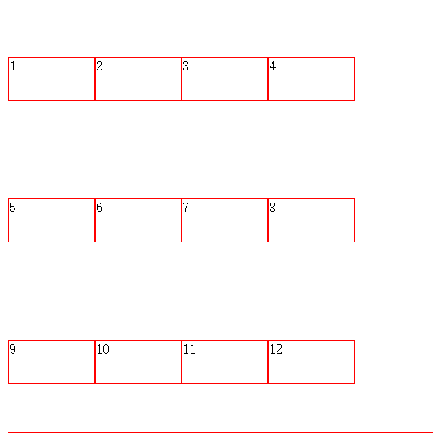
- stretch 这个和align-items里面的stretch的效果相同
子元素在y轴上没有偶设置高度，也就是auto，那么他会拉伸自身去填满腹肌容器的高度（注：该元素受到指定的高度的影响，也就是给了一个固定的高度）
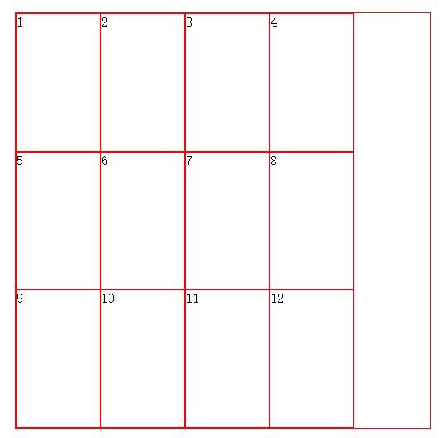
子元素可以添加的属性
- order 用于调换子元素的位置，
写法：order：数字； 数字可为正可为负，这个数字为整数，数值越小，就排名越前面。 如果不写，默认order为1。
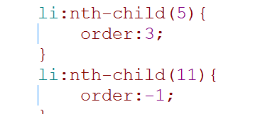
排名结果：
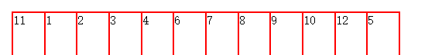
从里面看出，11的order最小，那么排名最前面，5的order最大，那么排在最后，
- flex-grow：设置元素来占据剩下的一排中没有被占据的区域
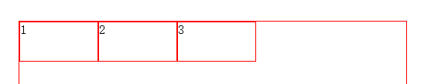
如图，就是设置 123 块按照比例瓜分123后面的空白区域。
我们设置
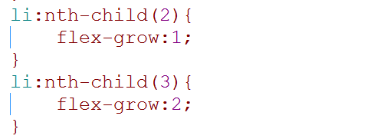
那么就将剩下的区域分为了0（第一个li的） +1（第二个li的） +2（第三个li的）=3份。用大盒子的宽度：600减去这三个盒子的宽度：300+6为294 。
将其分为3份：每份为294/3=98，那么第二个li分其中的一份：和为：100+98=198px 第三个li分其中的两份：100+98*2=296px
- flex-shrink 这个和上面一个相反，这个就是当子元素宽度之和超过了大盒子宽度，子元素如何收缩。
这个属性就是用来设置子元素的伸缩比例，每个都按照比例去分担超出部分。每个子元素这个值默认为1
下面举一个案例：
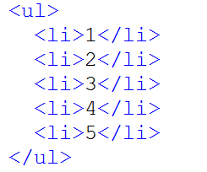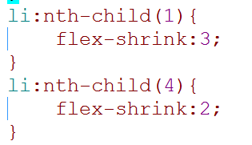
那么每个li盒子的宽度是
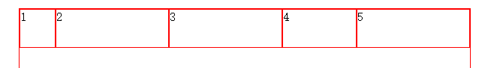
计算过程：
5个盒子包括了边框一共的宽度为：200*5+2*5=1010
除去大盒子宽度，超出部分为：1010-600=410；
这些li里面，不写flex-shrink，属性值默认为1
那么所有li的flex-shrink的值的和为：3+1+1+2+1=8份
每份平均分摊：410/8=51.25
每个li除去该宽度乘以份数
第一个li：flex-shrink为3:200-51.25*3=46.25
第二个li：flex-shrink为1:200-51.25=148.75
第三个li：flex-shrink为1：200-51.25=148.75
第四个li：flex-shrink为2:200-51.25*2=97.5
这个就是弹性盒模型不换行伸缩的原理

- flex-basis：
用在flex-grow之前，单独限制某一个子元素的宽度，再去占据剩余的宽度，
如li{
Flex-basis:150px;
}
这个的意思就是先限制这个li的宽度为150，然后li盒子（包括这个li）再按照flex-grow的比例来占据剩余的空间，
- align-self 单独按照每一个元素的align-items的对齐方式来改变这个元素的样式，
如：li{
Align-self：flex-end；
}
那么这个li的align-items的对齐方式就是flex-end，其他的都是flex-start（默认）
- 复合写法：
Flex：flex-grow flex-shrink flex-basis；

